黑龙江大学
实 验 报 告

课程名称 | 软件需求分析
实验项目名称 | 实验2：用例建模
实验时间  （日期及节次） | 2026年 9月 23日 第 1 - 2 节
专业 | 软件工程 |  | 学生所在学院 |  | 计算机与大数据
年级 | 2024级 |  | 学号 |  | 20245109
姓名 | 刘健畅 |  | 指导教师 |  | 丁大勇
实验室名称 | 4号楼-[505]计算机4机房
实验成绩 | 预习情况 | 操作技术 | 实验报告 | 附加：综合创新能力 |  | 实验  综合成绩
教师签字

黑龙江大学教务处

第1部分 需求概述
本实验项目承接实验 1 中所界定的“成绩管理系统”，旨在通过形式化的用例建模方法，对高校期末课程成绩业务流程与系统交互进行深度分析与规格化表达。
1. 核心问题：当前高校成绩管理在很大程度上依赖教师个人 Excel 表格离线计算与纸质成绩册线下签字流转。这种传统方式存在数据分散、模板不一、版本混乱等缺陷，极易引发人工核算与录入誊抄差错；跨部门的分级审核与更正签字需反复线下跑腿，流转耗时漫长；学生查询依赖班级通知或教务现场咨询，成绩异议申诉缺乏透明、规范的线上处理通道，教学管理全流程缺乏严密的审计追溯机制。
2. 项目范围：本系统边界聚焦于高校期末课程考核成绩的业务闭环，涵盖考核分项权重灵活配置、各分项成绩在线录入与批量导入、总评成绩与学分绩点自动化核算、学院分级在线审核发布、学生在线自主查询与学业预警触发、以及线上成绩复核申诉流转与终审改分审计。系统明确排除学生选课、排课、考场座位排定等前置教务排考职能，上述基础数据由学校教务主数据库统一供给。
3. 业务目标：系统第一版本致力于实现期末教师成绩录入与提交总耗时降低 50% 以上；手工计算与誊抄差错率降低 80%；教务员成绩汇总与报表生成工时压缩 70%；学生实现期末成绩与绩点的即时自助查询，现场咨询量下降 60% 以上；全面构建阳光透明的成绩评定与申诉复核通道。
4. 约束条件：系统采用标准的 B/S 架构开发，支持主流浏览器及校园移动端访问；严格实施基于角色（RBAC）的权限隔离机制，保障敏感成绩数据安全；期末成绩归档后的任何更正记录必须留存防篡改日志；第一版系统必须在当学期期末考试周前 2 周完成部署与上线测试。

第2部分 用例描述

2.1 系统用例图
本系统依据高校期末成绩评定、审核与复核的实际业务职责进行用例建模。系统抽象出公共父参与者“用户”，各具体角色泛化继承基础权限，并通过扩展表达核心业务流转，系统用例模型如图 2-1 所示。
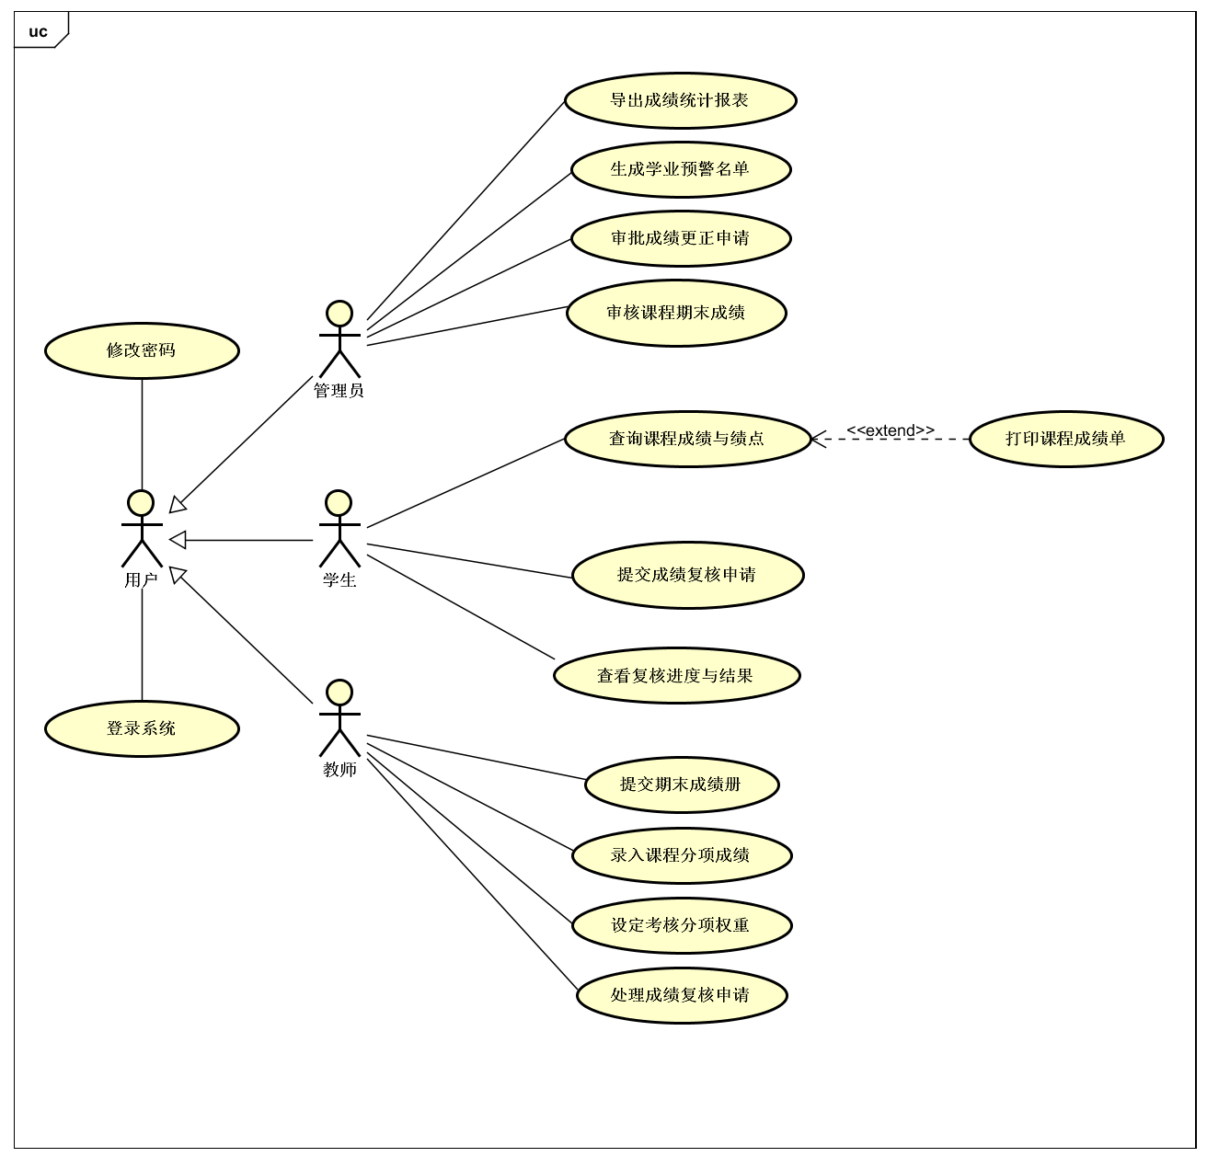
图2-1 系统用例模型图
表2-1 用例表
序号 | 用例ID | 用例名称 | 主要参与者 | 说明
1 | UC-01 | 登录系统 | 用户 | 师生及管理人员通过学工号/统一身份凭证验证身份并进入系统。
2 | UC-02 | 修改密码 | 用户 | 用户自主更新个人登录密码并配置密保安全信息。
3 | UC-03 | 设定考核分项权重 | 教师 | 教师根据课程教学大纲设定平时、期末、实验等考核项的分值比例。
4 | UC-04 | 录入课程分项成绩 | 教师 | 教师在线录入或通过 Excel 批量导入学生各项原始成绩，系统自动核算总评与绩点。
5 | UC-05 | 提交期末成绩册 | 教师 | 教师核对全班总评成绩无误后，正式提交学院审核。
6 | UC-06 | 处理成绩复核申请 | 教师 | 教师在线调阅试卷复查存疑成绩，出具核对无误说明或发起改分申请。
7 | UC-07 | 查询课程成绩与绩点 | 学生 | 学生在线自主查询已修读课程的总评成绩、折算绩点及考核明细。
8 | UC-08 | 提交成绩复核申请 | 学生 | 学生在成绩公示期内针对存疑成绩线上提交复查申诉并上传证明材料。
9 | UC-09 | 查看复核进度与结果 | 学生 | 学生实时跟踪申诉工单流转状态并查看教师复查与学院审批的最终意见。
10 | UC-10 | 打印课程成绩单 | 学生 | 学生在线预览并生成标准个人学期成绩单。
11 | UC-11 | 审核课程期末成绩 | 管理员 | 管理员审查成绩分布合理性与及格率，签署批准或退回修改意见。
12 | UC-12 | 审批成绩更正申请 | 管理员 | 管理员终审教师提交的复核改分申请，批准更正并生成审计日志。
13 | UC-13 | 生成学业预警名单 | 管理员 | 系统自动筛查不及格门次/学分达到预警阈值的学生底册供管理人员导出跟进。
14 | UC-14 | 导出成绩统计报表 | 管理员 | 导出成绩统计报表

2.2用例描述
1、设定考核分项权重用例
表2-2 设定考核分项权重用例描述
用例条目 | 内容
名称 | 设定考核分项权重
ID | UC-03
主要业务参与者 | 教师
其他参与者 | 成绩管理系统
触发条件 | 教师在学期末录入成绩前，进入系统配置课程考核方案
优先级 | 4
前置条件 | 1.教师已成功登录系统；  2.系统已同步当前学期该教师的排课与选课学生名单底册；  3.目标课程处于“未录入成绩”状态。
后置条件 | 课程分项考核方案保存成功，系统生成对应的成绩录入表格模板。
基本流程 | - 教师在教学班列表中选择目标课程；  - 系统展示该课程默认的考核方案模板；  - 教师依据教学大纲勾选考核分项（如考勤、平时作业、实验、期中、期末），并设定各分项的百分比权重；  - 教师核对无误后，点击“保存并应用考核方案”；  - 系统校验各分项权重之和是否严格等于 100%；  - 系统持久化保存配置方案，生成对应列结构的成绩录入界面，用例结束。
扩展流程 | 5a. 分项权重之和不等于 100%：  5a1. 系统弹出错误警告：“各分项权重百分比之和必须严格等于 100%，当前总和为 X%”；  5a2. 阻断保存操作，光标定位在权重输入区，流程返回步骤 3 由教师重新调整数值。  *a. 教师随时点击“取消”：  *a1. 系统放弃当前修改，保留原有历史配置并退出配置界面。
业务规则 | BR-01：考核分项最少为 2 项，最多不超过 5 项；各分项权重必须为正整数且总和严格为 100。
实现约束或特殊需求 | 一旦该课程已有成绩录入并提交审核后，系统自动锁定分项权重，禁止再次修改。
待解决问题 | 无。

2、录入课程分项成绩用例
表2-3 录入课程分项成绩用例描述
用例条目 | 内容
名称 | 录入课程分项成绩
ID | UC-04
主要业务参与者 | 教师
其他参与者 | 成绩管理系统
触发条件 | 教师在期末考试阅卷结束后，录入并核算全班成绩
优先级 | 5
前置条件 | - 教师已成功登录系统；  - 该课程已完成 UC-03 考核分项权重配置；  - 当前处于教务处规定的期末成绩录入开放周期内。
后置条件 | 成绩临时暂存或正式提交，系统自动核算出总评最终成绩与绩点。
基本流程 | - 教师选择已配置权重的目标教学班课程；  - 系统加载该教学班选课学生名单底册及分项成绩录入表格；  - 教师在线逐个输入每位学生的各分项原始分值（或选择 Excel 批量导入）；  - 系统实时校验录入分值的合法性；  - 教师预览核对全班成绩汇总表；  - 教师点击“提交成绩册”，系统更新课程状态为“已提交待审核”，用例结束。
扩展流程 | 3a. 教师选择 Excel 批量导入方式：  3a1. 教师下载系统标准 Excel 模板，线下填充分数后上传文件；  3a2. 系统解析文件并校验学生学号与选课名单的一致性；  3a3. 若存在文件损坏或学号未匹配，系统提示具体错误行号并中断导入；  3a4. 校验通过，数据自动填充至界面表格，流程跳至步骤 4。  4a. 录入非法字符或分值超出 [0, 100] 范围：  4a1. 系统即时标红该单元格并提示“分值必须为 0 至 100 之间的数值”；  4a2. 教师重新修正分值。  6a. 教师需要中途离开：  6a1. 教师点击“保存草稿”，系统暂存已录入数据，不触发审核流转。
业务规则 | BR-02：缺考、作弊、缓考学生不录入数字分数，需勾选对应特殊状态标记；缺考按 0 分记，作弊记为“作弊（0分且无学分）”，缓考不计入本次总评。
实现约束或特殊需求 | 系统需具备自动草稿保存机制，防止因网络中断导致数据丢失。
待解决问题 | 无。

3、审核课程期末成绩用例
表2-4 审核课程期末成绩用例描述
用例条目 | 内容
名称 | 审核课程期末成绩
ID | UC-11
主要业务参与者 | 管理员
其他参与者 | 教师、成绩管理系统
触发条件 | 教师完成成绩提交后，工单自动流入管理人员待审核队列
优先级 | 5
前置条件 | - 教学管理人员已成功登录系统；  - 系统中存在状态为“已提交待审核”的课程成绩册。
后置条件 | 成绩册状态流转为“审核通过已发布”或“审核驳回待修改”。
基本流程 | - 管理人员进入“成绩审核管理”模块，查阅待审核课程列表；  - 选择某门待审核课程，系统调阅该课程的考核方案、全班成绩单明细及正态分布统计图；  - 管理人员重点审查成绩分布合理性；  - 审查无误，管理人员输入审批意见并点击“审核通过”；  - 系统锁定该课程成绩数据，状态更新为“已发布并归档”；  - 系统向学生端开放查分通道，并向任课教师推送审核通过通知，用例结束。
扩展流程 | 4a. 成绩分布异常，或发现核算错误：  4a1. 管理人员填写详细的“驳回修改意见”；  4a2. 管理人员点击“审核驳回”；  4a3. 系统将成绩册退回至任课教师工作台，状态变更为“审核驳回”，并发送修改催办通知；
业务规则 | BR-03：不及格率超过 30% 时系统给出高亮橙色预警，审核人通过时必须附文字说明。
实现约束或特殊需求 | 审核操作必须留存操作记录。
待解决问题 | 无。

4、查询课程成绩与绩点用例
表2-5查询课程成绩与绩点用例描述
用例条目 | 内容
名称 | 查询课程成绩与绩点
ID | UC-07
主要业务参与者 | 学生
其他参与者 | 成绩管理系统
触发条件 | 学生登录教务系统自主查询期末考试成绩
优先级 | 5
前置条件 | - 学生已成功登录系统；  - 目标课程期末成绩已被管理人员审核通过并正式归档发布。
后置条件 | 学生成功查阅课程成绩。
基本流程 | - 学生进入“我的成绩查询”功能模块；  - 系统默认检索并展示当前学期已审核发布的全部已修课程列表；  - 系统展示各科目的课程代码、课程名称、学分、平时成绩、期末成绩、总评成绩以及折算绩点；  - 学生点击具体课程，系统展开该课程各分项构成的得分明细，用例结束。
扩展流程 | 2a. 当前学期无已发布归档的成绩：  2a1. 系统提示“当前学期暂无归档成绩发布，请耐心等待学院审核公示”；  4a. 学生不及格门次/学分达到学业预警阈值：  4a1. 系统弹出“学业预警提示框”，以醒目红色标明预警等级与涉及挂科科目；  4a2. 学生必须点击“我已悉知”确认框后方可关闭弹窗。  4b. 学生需要纸质凭证：  4b1. 学生点击“导出/打印成绩单”，系统流转至成绩单预览与打印流程。
业务规则 | BR-04：未经过教学管理人员正式审核批准发布的成绩，学生端严格不可见。
实现约束或特殊需求 | 千人并发查询场景下单次查询响应时间必须低于 1.5 秒。
待解决问题 | 无。

5、提交成绩复核申请用例
表2-6 提交成绩复核申请用例描述
用例条目 | 内容
名称 | 提交成绩复核申请
ID | UC-08
主要业务参与者 | 学生
其他参与者 | 成绩管理系统
触发条件 | 学生查阅期末成绩后，对评定分值存在实质性异议发起线上申诉
优先级 | 4
前置条件 | - 学生已成功登录系统并完成 UC-07 查阅目标课程成绩；  - 该课程成绩处于学校规定的成绩公示与复核申诉窗口期内；  - 该门课程当前无正在处理中的未结案申诉工单。
后置条件 | 生成成绩复核申诉工单，状态更新为“待教师复查”，该门课程标记“申诉中”。
基本流程 | - 学生在成绩查询明细列表中，点击存疑课程后的“申请成绩复核”按钮；  - 系统弹出成绩复核申诉表单，自动回显学生姓名、学号、课程名、任课教师及原始总评；  - 学生在线填写详细的申诉异议理由；  - 学生上传相关辅助证明材料；  - 学生阅读并勾选《成绩复核申诉诚信知情承诺书》；  - 学生点击“正式提交申诉”；  - 系统校验表单完整性，生成流水工单，并向任课教师推送复查待办任务，用例结束。
扩展流程 | 1a. 超过学校规定的成绩公示窗口期：  1a1. “申请成绩复核”按钮置灰不可点击，系统提示“该课程线上成绩复核通道已关闭，如有特殊情况请到学院教务办线下咨询”；  6a. 申诉理由字数不足或未上传必选说明材料：  6a1. 系统标红未填项并提示“请详细填写至少 30 字的存疑理由”；  6a2. 阻止提交，保留在表单填写页。
业务规则 | BR-05：每位学生针对同一门课程在当学期仅允许发起 1 次线上复核申诉，复核结论为最终结论，不可重复提交。
实现约束或特殊需求 | 附件支持 JPG、PNG、PDF 格式，单个文件大小限制在 10MB 以内。
待解决问题 | 无。

6、处理成绩复核申请用例
表2-7 处理成绩复核申请用例描述
用例条目 | 内容
名称 | 处理成绩复核申请
ID | UC-06
主要业务参与者 | 教师
其他参与者 | 管理员、学生、成绩管理系统
触发条件 | 教师工作台接收到学生发起的成绩复核申诉工单
优先级 | 4
前置条件 | - 教师已登录系统；  - 教师工作台存在状态为“待复查”的学生申诉工单。
后置条件 | 教师出具复核答复意见；若更正分数，工单流转至管理人员终审审批。
基本流程 | - 教师进入“成绩复核处理”工作台，查阅学生提交的申诉列表；  - 教师打开目标申诉工单，查阅学生的申诉理由及附件证明材料；  - 教师调阅纸质试卷卷面与平时成绩进行线下核对；  - 教师在系统上录入核对结论；  - 教师选择复核判定结果。  5a: 若核查无差错，选择“维持原判”，在线撰写详细的答复核验说明；  5b: 若确有登分或折算差错，选择“申请更正”，录入修正后的分项成绩并详细说明差错原因；  - 教师点击“提交复核意见”；  - 系统记录教师操作日志，工单流转至教学管理人员审批，用例结束。
扩展流程 | 5b. 教师选择“申请更正”分数：  5b1. 系统强制要求教师上传试卷核查原件照片或平时分佐证照片；  5b2. 提交后系统向教学管理人员推送“改分待终审”工单。
业务规则 | BR-06：凡更正成绩导致总评成绩变更的，必须经由教学管理人员终审确认后系统方可正式修改，教师无权自行直接改动归档数据。
实现约束或特殊需求 | 教师提交的复核结论一经确认无法撤回，所有文本答复与修改痕迹永久保存。
待解决问题 | 无。

